$$Функция y={2x}^{3}-3x^{2}-36x+40$$
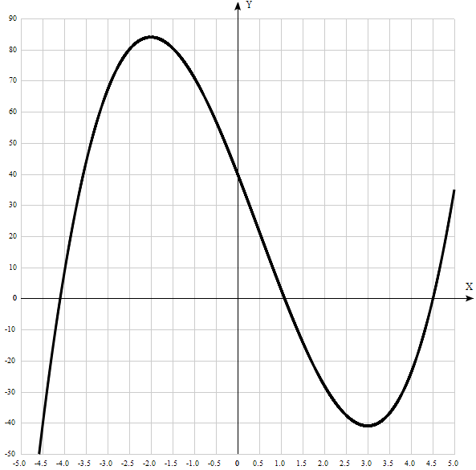
Таблица точек

x | y
-5.0 | -105
-4.5 | -41
-4.0 | 8
-3.5 | 43.5
-3.0 | 67
-2.5 | 80
-2.0 | 84
-1.5 | 80.5
-1.0 | 71
-0.5 | 57
0 | 40
0.5 | 21.5
1.0 | 3
1.5 | -14
2.0 | -28
2.5 | -37.5
3.0 | -41
3.5 | -37
4.0 | -24
4.5 | -0.5
5.0 | 35

1. Область определения функции - вся числовая ось: D(f) = R.

2. Функция f (x) = ${2x}^{3}-3x^{2}-36x+40$непрерывна на всей области определения.
Точек разрыва функции нет.
Область значений функции приведена в пункте 6.

3. Точка пересечения графика функции с осью координат Y:
График пересекает ось Y, когда x равняется 0:
подставляем x=0 в $y={2x}^{3}-3x^{2}-36x+40$
Результат: y = 40. Точка: (0; 40).
4. Точки пересечения графика функции с осью координат X:
График функции пересекает ось X при y=0, значит, нам надо решить уравнение:
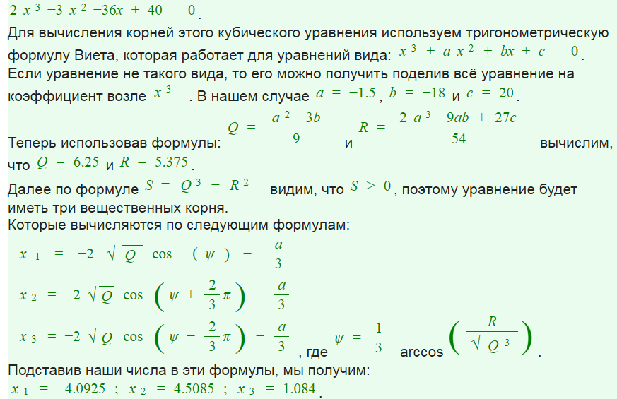
Результат: y=0. Точки: (-4,0925; 0), (1,084; 0) и ( 4,5085; 0).

5. Экстремумы функции:
Для того, чтобы найти экстремумы, нужно решить уравнение y'=0 (производная равна нулю), и корни этого уравнения будут экстремумами данной функции:
y' = 6x² - 6х - 36 = 6(x² - x - 6) = 0.
Решаем это уравнение x² - x - 6 = 0 и его корни будут экстремумами:
Квадратное уравнение, решаем относительно x:
Ищем дискриминант:
D=1^2-4*1*(-6)=1+24 = 25;
Дискриминант больше 0, уравнение имеет 2 корня:
x₁=(1 +√25)/(2*1)=(1+5)/(2)=6/2=3;
x₂=(1-√25)/(2*1)=(1-5)/(2)=-4/2=-2.
х₁ = 3, х₂ = -2.
Результат: y’=0. Точки: (0; 1) и (0; -2).

6. Интервалы возрастания и убывания функции:
Имеем 3 интервала монотонности функции: (-∞; -2)), (-2; 3) и (3; ∞).
На промежутках находим знаки производной. Где производная положительна - функция возрастает, где отрицательна - там убывает. Точки, в которых происходит смена знака и есть точки экстремума - где производная с плюса меняется на минус - точка максимума, а где с минуса на плюс - точки минимума.

x = | -3 | -2 | 0 | 3 | 4
y' = | 36 | 0 | -36 | 0 | 36

- Минимум функции в точке: х = 3,
- Максимум функции в точке: х =-2.
- Возрастает на промежутках: (-∞; -2)) и (3; ∞).
- Убывает на промежутке: (-2; 3).
Так как минимум и максимум функции только локальные, то область значений функции - вся числовая ось: E(y) = R.

7. Точки перегибов графика функции:
Найдем точки перегибов для функции, для этого надо решить уравнение y''=0 - вторая производная равняется нулю, корни полученного уравнения будут точками перегибов указанного графика функции, + нужно подсчитать пределы y'' при аргументе, стремящемся к точкам неопределенности функции:
y' '= 12x +6 = 0.
Решаем это уравнение и его корни будут точками, где у графика перегибы:
12x - 6 = 6(2x - 1) = 0.
x = (1/2). Точка: ((1/2); 21,5).
Имеем 2 интервала выпуклости, вогнутости: (-∞; (1/2)) и ((1/2); +∞).

8. Интервалы выпуклости, вогнутости.
Находим знаки второй производной на полученных промежутках.
x = | 0 | 0,5 | 1
y'' = | -6 | 0 | 6
Где вторая производная меньше нуля, там график функции выпуклый, а где больше - вогнутый:
- Выпуклая на промежутках: (-∞; (1/2)).
- Вогнутая на промежутках: ((1/2); +∞).
9. Вертикальных и горизонтальных асимптот графика функции нет.

10. Четность и нечетность функции:

Проверим функцию - чётна или нечётна - с помощью соотношений f(х) = f(-x) и f = -f(-x).
Итак, проверяем:

y(-x) = 2*(-x)³ + 3(-x)² - 36(-х) + 40 = -2x³ + 3x² + 36х + 40 ≠ y(-x) ≠ -y(-x)

Значит, функция не является ни чётной, ни нечётной.

$$Функция y=x^{3}+6x^{2}+9x-5$$
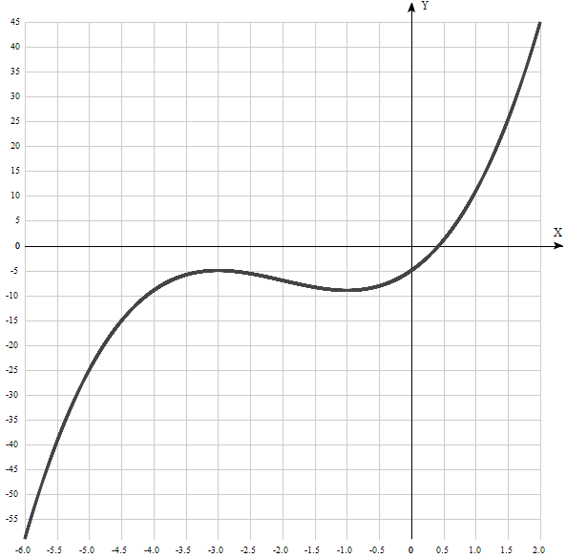
Таблица точек

x | y
-6.0 | -59
-5.5 | -39.4
-5.0 | -25
-4.5 | -15.1
-4.0 | -9
-3.5 | -5.9
-3.0 | -5
-2.5 | -5.6
-2.0 | -7
-1.5 | -8.4
-1.0 | -9
-0.5 | -8.1
0 | -5
0.5 | 1.1
1.0 | 11
1.5 | 25.4
2.0 | 45

1. Область определения функции - вся числовая ось: D(f) = R.

2. Функция f (x) = $x^{3}+6x^{2}+9x-5$непрерывна на всей области определения.
Точек разрыва функции нет.
Область значений функции приведена в пункте 6.

3. Точка пересечения графика функции с осью координат Y:
График пересекает ось Y, когда x равняется 0:
подставляем x=0 в $y=x^{3}+6x^{2}+9x-5$.
у = 0³+6*0²+9*0-5 = -5,
Результат: y = -5. Точка: (0; -5).
4. Точки пересечения графика функции с осью координат X:
График функции пересекает ось X при y=0, значит, нам надо решить уравнение:
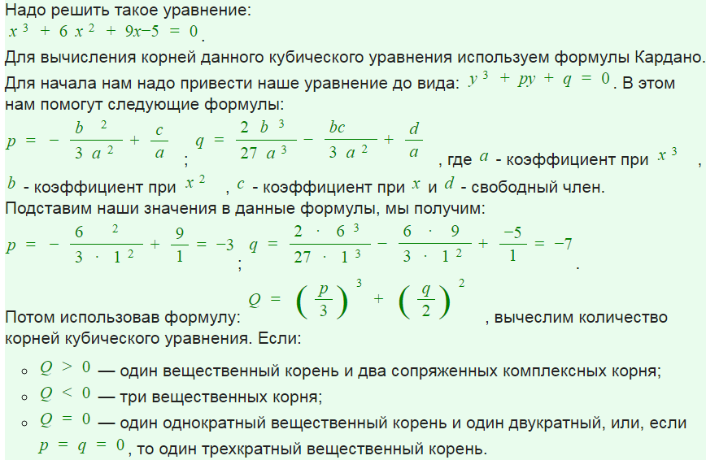
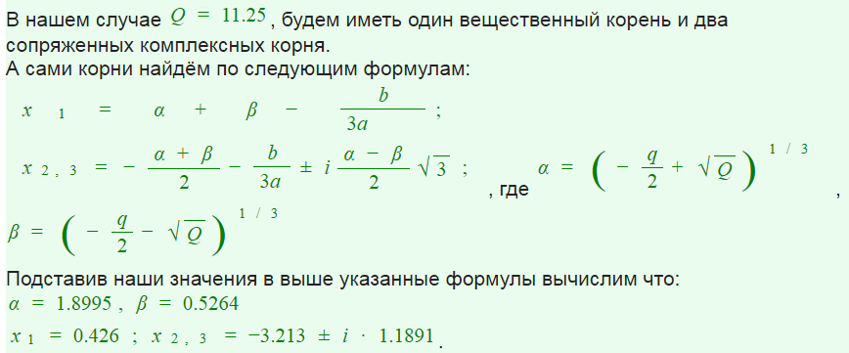
Результат: y=0. Одна действительная точка: (-0,426; 0).

5. Экстремумы функции:
Для того, чтобы найти экстремумы, нужно решить уравнение y'=0 (производная равна нулю), и корни этого уравнения будут экстремумами данной функции:
y' = 3x² +12х + 9 = 3(x² + 4x + 3) = 0.
Решаем это уравнение x² + 4x + 3 = 0 и его корни будут экстремумами:
Квадратное уравнение, решаем относительно x:
Ищем дискриминант:
D=4^2-4*1*3 = 16 -12 = 4.
Дискриминант больше 0, уравнение имеет 2 корня:
x₁=(-4 +√4)/(2*1) = (-4+2)/(2) = -2/2 = -1;
x₂=(-4-√4)/(2*1)=(-4-2)/(2)=-6/2=-3.
х₁ = -1, х₂ = -3.
Результат: y’=0. Точки: (-1; -9) и (-3; -5).

6. Интервалы возрастания и убывания функции:
Имеем 3 интервала монотонности функции: (-∞; -3)), (-3; -1) и (-1; ∞).
На промежутках находим знаки производной. Где производная положительна - функция возрастает, где отрицательна - там убывает. Точки, в которых происходит смена знака и есть точки экстремума - где производная с плюса меняется на минус - точка максимума, а где с минуса на плюс - точки минимума.

x = | -4 | -3 | -2 | -1 | 0
y' = | 9 | 0 | -3 | 0 | 9

- Минимум функции в точке: х = -1,
- Максимум функции в точке: х =-3.
- Возрастает на промежутках: (-∞; -3)) и (-1; ∞).
- Убывает на промежутке: (-3; -1).
Так как минимум и максимум функции только локальные, то область значений функции - вся числовая ось: E(y) = R.

7. Точки перегибов графика функции:
Найдем точки перегибов для функции, для этого надо решить уравнение y''=0 - вторая производная равняется нулю, корни полученного уравнения будут точками перегибов указанного графика функции, + нужно подсчитать пределы y'' при аргументе, стремящемся к точкам неопределенности функции:
y''= 6x +12 = 0.
Решаем это уравнение и его корни будут точками, где у графика перегибы:
6x + 12 = 6(x + 2) = 0.
x = -2. Точка: (-2; -7).
Имеем 2 интервала выпуклости, вогнутости: (-∞; -2) и (-2; +∞).

8. Интервалы выпуклости, вогнутости.
Находим знаки второй производной на полученных промежутках.
x = | -3 | -2 | -1
y'' = | -6 | 0 | 6
Где вторая производная меньше нуля, там график функции выпуклый, а где больше - вогнутый:
- Выпуклая на промежутках: (-∞; -2).
- Вогнутая на промежутках: (-2; +∞).
9. Вертикальных и горизонтальных асимптот графика функции нет.

10. Четность и нечетность функции:

Проверим функцию - чётна или нечётна - с помощью соотношений:

f(-х) = f(x) и f (-х) = -f(x).
Итак, проверяем:

y(-x) = (-x)³ + 6(-x)² + 9(-х) - 5 = -x³ + 6x² - 9х - 5 ≠ y(x) ≠ -y(x)

Значит, функция не является ни чётной, ни нечётной.

$$Функция y={2x}^{3}-9x^{2}+12x-5$$
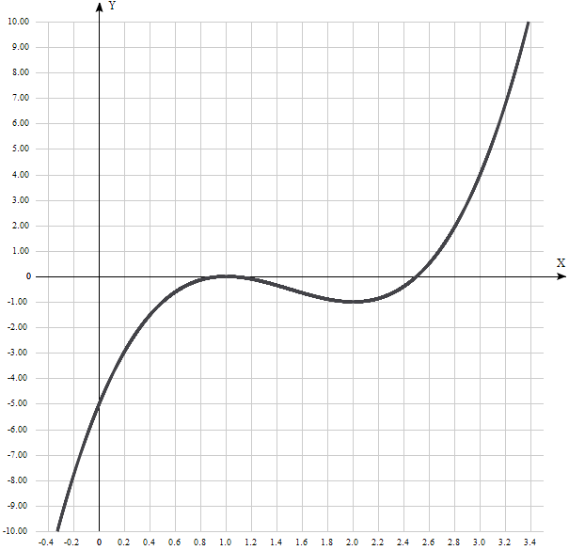
Таблица точек

x | y
-0.4 | -11.368
-0.2 | -7.776
0 | -5
0.2 | -2.944
0.4 | -1.512
0.6 | -0.608
0.8 | -0.136
1.0 | 0
1.2 | -0.104
1.4 | -0.352
1.6 | -0.648
1.8 | -0.896
2.0 | -1
2.2 | -0.864
2.4 | -0.392
2.6 | 0.512
2.8 | 1.944
3.0 | 4
3.2 | 6.776
3.4 | 10.368

1. Область определения функции - вся числовая ось: D(f) = R.

2. Функция f (x) = ${2x}^{3}-9x^{2}+12x-5$непрерывна на всей области определения.
Точек разрыва функции нет.
Область значений функции приведена в пункте 6.

3. Точка пересечения графика функции с осью координат Y:
График пересекает ось Y, когда x равняется 0:
подставляем x=0 в $y={2x}^{3}-9x^{2}+12x-5$.
Результат: y = -5. Точка: (0; -5).

4. Точки пересечения графика функции с осью координат X:
График функции пересекает ось X при y=0, значит, нам надо решить уравнение:
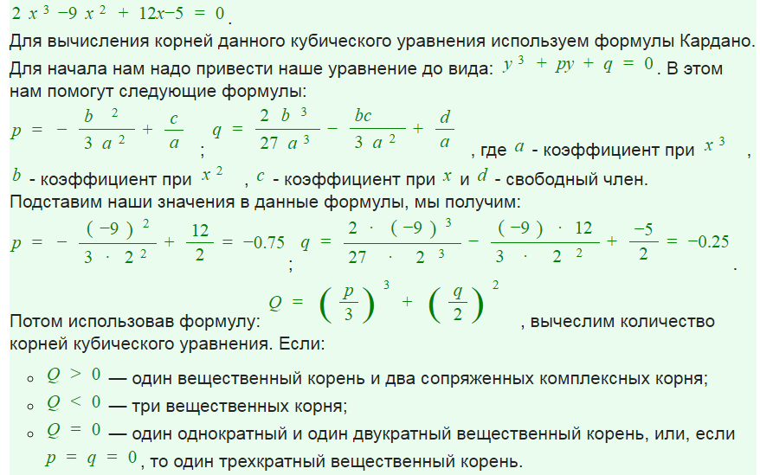
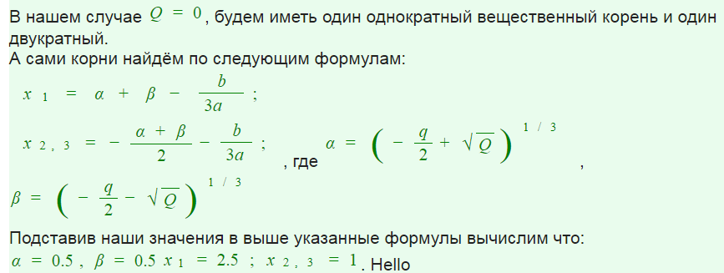
Результат: y = 0. Точки: (2,5; 0), (1; 0).

5. Экстремумы функции:
Для того, чтобы найти экстремумы, нужно решить уравнение y'=0 (производная равна нулю), и корни этого уравнения будут экстремумами данной функции:
y' = (${2x}^{3}-9x^{2}+12x-5)'=6x² -18x+12=6(x^{2}-3x+2)=0.$
Решаем это уравнение $x^{2}-3x+2=0$ и его корни будут экстремумами:
Ищем дискриминант: D=3^2-4*1*2=9 - 8 = 1;
Дискриминант больше 0, уравнение имеет 2 корня:
x₁=(3 +√1)/(2*1)=(3+1)/(2)=4/2=2;
x₂=(3-√1)/(2*1)=(3-1)/(2)=2/2=1.
х₁ = 2, х₂ = 1.
Результат: y’=0. Точки: (2; -1) и (1; 0).

6. Интервалы возрастания и убывания функции:
Имеем 3 интервала монотонности функции: (-∞; 1)), (1; 2) и (2; ∞).
На промежутках находим знаки производной. Где производная положительна - функция возрастает, где отрицательна - там убывает. Точки, в которых происходит смена знака и есть точки экстремума - где производная с плюса меняется на минус - точка максимума, а где с минуса на плюс - точки минимума.

x = | 0 | 1 | 1,5 | 2 | 3
y' = | 12 | 0 | -1,5 | 0 | 12

- Минимум функции в точке: х = 2,
- Максимум функции в точке: х = 1.
- Возрастает на промежутках: (-∞; 1)) и (2; ∞).
- Убывает на промежутке: (1; 2).
Так как минимум и максимум функции только локальные, то область значений функции - вся числовая ось: E(y) = R.

7. Точки перегибов графика функции:
Найдем точки перегибов для функции, для этого надо решить уравнение y''=0 - вторая производная равняется нулю, корни полученного уравнения будут точками перегибов указанного графика функции:
y'' = 12x – 18 = 0.
Решаем это уравнение и его корни будут точками, где у графика перегибы:
12x - 18 = 6(2x - 3) = 0.
x = (3/2). Точка: (1,5; -0,5).
Имеем 2 интервала выпуклости, вогнутости: (-∞; 1,5) и (1,5; +∞).

8. Интервалы выпуклости, вогнутости.
Находим знаки второй производной на полученных промежутках.
x = | 1 | 1,5 | 2
y'' = | -6 | 0 | 6
Где вторая производная меньше нуля, там график функции выпуклый, а где больше - вогнутый:
- Выпуклая на промежутках: (-∞; 1,5).
- Вогнутая на промежутках: (1,5; +∞).
9. Вертикальных и горизонтальных асимптот графика функции нет.

10. Четность и нечетность функции:

Проверим функцию - чётна или нечётна - с помощью соотношений f(-х) = f(x) и f(-x) = -f(x).
Итак, проверяем:

y(-x) = 2*(-x)³ - 9(-x)² + 12(-х) - 5 = -2x³ - 9x² - 12х - 5 ≠ y(x) ≠ -y(x)

Значит, функция не является ни чётной, ни нечётной.

$$Функция y=x^{3}-3x^{2}-12x-1$$
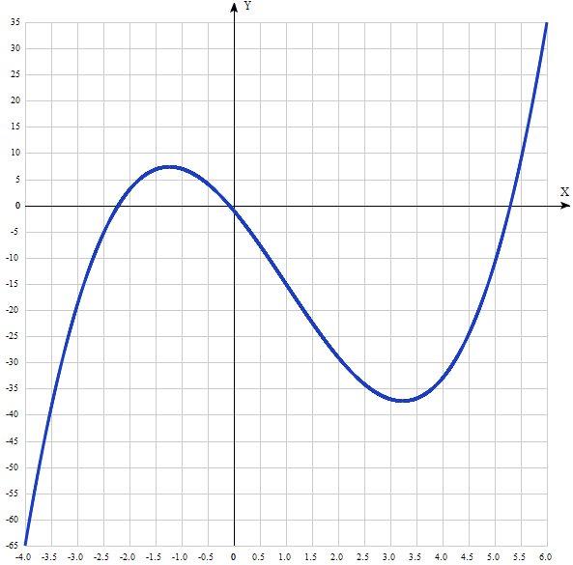
Таблица точек

x | y
-4.0 | -65
-3.5 | -38.6
-3.0 | -19
-2.5 | -5.4
-2.0 | 3
-1.5 | 6.9
-1.0 | 7
-0.5 | 4.1
0 | -1
0.5 | -7.6
1.0 | -15
1.5 | -22.4
2.0 | -29
2.5 | -34.1
3.0 | -37
3.5 | -36.9
4.0 | -33
4.5 | -24.6
5.0 | -11
5.5 | 8.6
6.0 | 35

1. Область определения функции - вся числовая ось: D(f) = R.

2. Функция f (x) = $x^{3}-3x^{2}-12x-1$непрерывна на всей области определения.
Точек разрыва функции нет.
Область значений функции приведена в пункте 6.

3. Точка пересечения графика функции с осью координат Y:
График пересекает ось Y, когда x равняется 0:
подставляем x=0 в $y=x^{3}-3x^{2}-12x-1$.
у = 0³-3*0²-12*0-1 = -1,
Результат: y = -1. Точка: (0; -1).
4. Точки пересечения графика функции с осью координат X:
График функции пересекает ось X при y=0, значит, нам надо решить уравнение:
$$x^{3}-3x^{2}-12x-1=0.$$
Для вычисления корней этого кубического уравнения используем тригонометрическую формулу Виета, которая работает для уравнений вида $x^{3}+ax^{2}+bx+c=0$
. Если уравнение не такого вида, то его можно получить, поделив всё уравнение на коэффициент возле x³
В нашем случае
 | x³ + ax² + bx +c = 0
 |  |  |  |  |  |  |  |  |  |  | a |  | b |  | c
 |  |  |  |  |  |  |  |  |  |  | -3 |  | -12 |  | -1
1. Вычисляем
Q=(a²- 3b)/9 |  |  |  | 5
R=(2a³ - 9ab + 27c)/54 |  |  | -7,5
2. Вычисляем
S = Q³ - R² |  |  | 68,75
3. a) Если S>0, то вычисляем
φ=(arccos(R/Q^{3/2}))/3 |  |  | 0,670820393
И наше уравнение имеет 3 корня (вещественных):
x₁= - 2(Q)^{1/2}cos(φ) - a/3 |  |  |  |  | -2,214627407
x₂= - 2(Q)^{1/2}cos(φ+2π/3) - a/3 |  |  |  |  | 5,299827023
x₃= - 2(Q)^{1/2}cos(φ-2π/3) - a/3 |  |  |  |  | -0,085199615

Результат: y = 0. Три точки пересечения с осью Ох:
(-2,2146; 0), (-0,0852; 0; (5,2998; 0).

5. Экстремумы функции:
Для того, чтобы найти экстремумы, нужно решить уравнение y'=0 (производная равна нулю), и корни этого уравнения будут экстремумами данной функции:
y' = 3x² - 6х - 12 = 3(x² - 2x - 6) = 0.
Решаем уравнение x² - 2x – 6 = 0 и его корни будут экстремумами:
Квадратное уравнение, решаем относительно x:
Ищем дискриминант:
D=(-2)^2-4*1*(-4)=4-4*(-4)=4-(-4*4)=4-(-16)=4+16=20;
Дискриминант больше 0, уравнение имеет 2 корня:
x_1=(√20-(-))/(2*1)=(√20+2)/2=√20/2+2/2= √5+1 ≈ 3,236068;
x_2=(-√20-(-2))/(2*1)=(-√20+2)/2=-√20/2+2/2= -√5+1 ≈ -1,236068.
х₁ = √5+1 ≈ 3,236068, х₂ = -√5+1 ≈ -1,236068.
Результат: y’=0. Точки: ((√5 + 1); -37,3607) и ((-√5 + 1); 7,3607).

6. Интервалы возрастания и убывания функции:
Имеем 3 интервала монотонности функции:
(-∞; (-√5+1)), ((-√5+1); (√5+1)) и ((√5+1); ∞).
На промежутках находим знаки производной. Где производная положительна - функция возрастает, где отрицательна - там убывает. Точки, в которых происходит смена знака и есть точки экстремума - где производная с плюса меняется на минус - точка максимума, а где с минуса на плюс - точки минимума.

x = | -4 | -√5+1 | -2 | √5+1 | 0
y' = | 60 | 0 | 12 | 0 | -12

- Минимум функции в точке: х = √5+1,
- Максимум функции в точке: х = -√5+1.
- Возрастает на промежутках: (-∞; (-√5+1))) и ((√5+1); ∞).
- Убывает на промежутке: ((-√5+1); (√5+1)).
Так как минимум и максимум функции только локальные, то область значений функции - вся числовая ось: E(y) = R.

7. Точки перегибов графика функции:
Найдем точки перегибов для функции, для этого надо решить уравнение y''=0 - вторая производная равняется нулю, корни полученного уравнения будут точками перегибов указанного графика функции.
y''= 6x +12 = 0.
Решаем это уравнение и его корни будут точками, где у графика перегибы:
6x - 6 = 6(x - 1) = 0.
x = 1. Точка: (1; -15).
Имеем 2 интервала выпуклости, вогнутости: (-∞; 1) и (1; +∞).

8. Интервалы выпуклости, вогнутости.
Находим знаки второй производной на полученных промежутках.
x = | 0 | 1 | 2
y'' = | -6 | 0 | 6
Где вторая производная меньше нуля, там график функции выпуклый, а где больше - вогнутый:
- Выпуклая на промежутках: (-∞; 1).
- Вогнутая на промежутках: (1; +∞).
9. Вертикальных, наклонных и горизонтальных асимптот графика функции нет.

10. Четность и нечетность функции:

Проверим функцию - чётна или нечётна - с помощью соотношений:

f(-х) = f(x) и f (-х) = -f(x).
Итак, проверяем:

y(-x) = (-x)³ - 3(-x)² – 12(-х) - 1 = -x³ - 3x² + 12х - 1 ≠ y(x) ≠ -y(x)

Значит, функция не является ни чётной, ни нечётной.

